ОТЧЕТ
по противодействию коррупции
в муниципальном казенном учреждении культуры «Сельская библиотека Юго-Северного сельского поселения Тихорецкого района» за 2022 год

№ п/п | Мероприятие | Ответственные исполнители | Информация о выполнении
1. | Разработка, внесение изменений и дополнений в планы противодействия коррупции, обеспечение их утверждения в установленном порядке | Директор МКУК «Сельская библиотека» Юго-Северного  СП ТР  ответственное должностное лицо | постоянно
2. | Осуществление контроля за исполнением: плана противодействия коррупции; должностных инструкций сотрудниками учреждения | Директор МКУК «Сельская библиотека» Юго-Северного СП ТР | постоянно
3. | Мероприятия, направленные на предотвращение и урегулирование конфликта интересов | Директор МКУК «Сельская библиотека» Юго-Северного  СП ТР | Конфликта интересов не возникало
4. | Недопущение составления и подписания неофициальной отчетности, использования поддельных документов | Директор МКУК «Сельская библиотека» Юго-Северного СП ТР | Фактов составления и подписания неофициальной отчетности, использования поддельных документов допущено не было
5. | Сотрудничество организации с правоохранительными органами | Директор МКУК «Сельская библиотека» Юго-Северного  СП ТР | постоянно
6. | Мониторинг изменений законодательства в области противодействия коррупции | Директор МКУК «Сельская библиотека» Юго-Северного СП ТР | Мониторинг изменений законодательства в области противодействия коррупции проводится регулярно
7. | Ознакомление работников с нормативными документами по антикоррупционной деятельности | Директор МКУК «Сельская библиотека» Юго-Северного  СП ТР | Работники ознакомлены с нормативными документами, регламентирующими вопросы предупреждения и противодействия коррупции в учреждении.
8. | Реализация антикоррупционных мероприятий, направленных на профилактику и противодействие коррупции, в том числе:  - размещение на информационных стендах учреждения печатных агитационных материалов антикоррупционной направленности;  - подготовка и размещение информации о деятельности учреждения на официальном сайте учреждения | Директор МКУК «Сельская библиотека» Юго-Северного СП ТР | На информационном стенде и странице учреждения размещены все телефоны правоохранительных органов и телефон доверия, позволяющих работникам библиотеки сообщить об известных им фактах коррупции, причинах и условиях, способствующих их совершению
9. | Анализ обращений граждан и организаций, в том числе содержащих информацию о коррупционных правонарушениях в учреждении | Директор МКУК «Сельская библиотека» Юго-Северного  СП ТР | Обращений граждан и организаций, в том числе содержащих информацию о коррупционных правонарушениях в учреждении не выявлено
10. | Предоставление сведений о доходах, расходах, об имуществе и обязательствах имущественного характера руководителя учреждения и членов его семьи | Директор МКУК «Сельская библиотека» Юго-Северного СП ТР | Учредителю учреждения предоставлены сведения о доходах, расходах, об имуществе и обязательствах имущественного характера руководителя учреждения и членов его семьи
11. | Проведение совещаний, иных мероприятий с работниками учреждения по вопросам противодействия коррупции, формированию у работников учреждения негативного отношения к дарению подарков в связи с их должностным положением или в связи с исполнением ими служебных обязанностей | Директор МКУК «Сельская библиотека» Юго-Северного  СП ТР | Было проведено 4 рабочих совещаний с работниками учреждения.
12. | Обеспечение контроля за информацией из различных источников (публикации, средства массовой информации) и анализ обращений граждан, содержащих сведения о проявлении фактов коррупции и злоупотреблениях должностными полномочиями сотрудниками Директор МКУК «Сельская библиотека» Юго-Северного СП ТР и своевременное принятие соответствующих мер. | Директор МКУК «Сельская библиотека» Юго-Северного СП ТР | Фактов, содержащих сведения о проявлении фактов коррупции и злоупотреблениях должностными полномочиями сотрудниками учреждения, не выявлено
13. | Проведение закупок для муниципальных нужд учреждения в соответствии с требованиями Федерального закона от 5 апреля 2013 года № 44-ФЗ «О контрактной системе в сфере закупок товаров, работ, услуг для обеспечения государственных и муниципальных нужд» | Директор МКУК «Сельская библиотека» Юго-Северного  СП ТР | Закупки учреждения проводятся в соответствии с требованиями Федерального закона от 5 апреля 2013 года № 44-ФЗ «О контрактной системе в сфере закупок товаров, работ, услуг для обеспечения государственных и муниципальных нужд»
14. | Мониторинг соблюдения требований Федерального закона от 05.04.2013 №44-ФЗ «О контрактной системе в сфере закупок товаров, работ, услуг для обеспечения государственных и муниципальных нужд» в целях противодействия коррупции | Директор МКУК «Сельская библиотека» Юго-Северного СП ТР | Проводится экспертиза всех договоров, заключаемых учреждением
15. | Проведение проверок исполнения планов противодействия коррупции | Директор МКУК «Сельская библиотека» Юго-Северного  СП ТР | Проводится постоянный мониторинг исполнения планов
16. | Обобщение результатов проверок органов внутреннего и внешнего контроля по видам нарушений, формирование комплекса мер по профилактике различных видов нарушений, выявленных в результате проверок, принятие своевременных мер по их устранению | Директор МКУК «Сельская библиотека» Юго-Северного СП ТР | Плановых или внеплановых проверок не проводилось
17. | Проведение разъяснительной работы с работниками МКУК «Сельская библиотека» Юго-Северного  СП ТР по действующей системе оплаты труда, выплатах социального характера | Директор МКУК «Сельская библиотека» Юго-Северного  СП ТР | Систематически проводится разъяснительная работа с работниками МКУК «Сельская библиотека» Юго-Северного СП ТР по действующей системе оплаты труда, выплатах социального характера
18. | 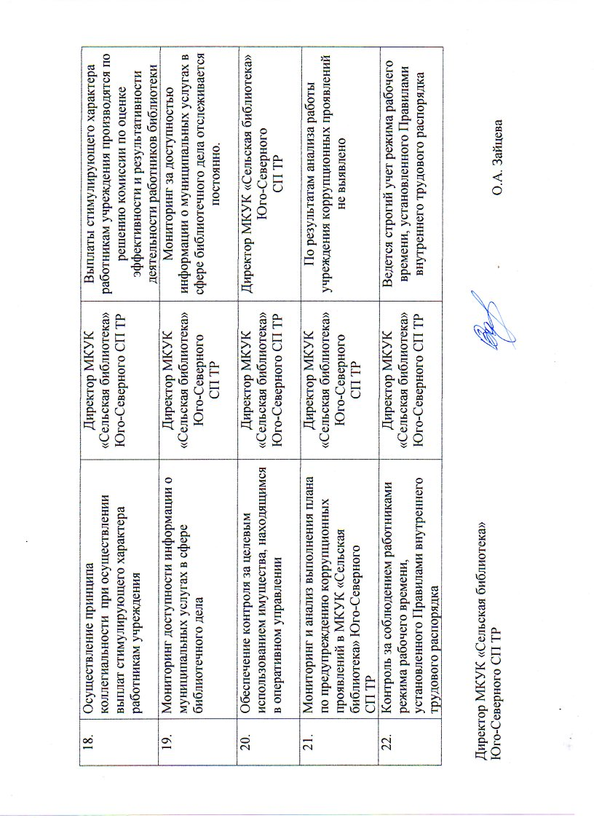  Осуществление принципа коллегиальности при осуществлении выплат стимулирующего характера работникам учреждения | Директор МКУК «Сельская библиотека» Юго-Северного СП ТР | Выплаты стимулирующего характера работникам учреждения производятся по решению комиссии по оценке эффективности и результативности деятельности работников библиотеки
19. | Мониторинг доступности информации о муниципальных услугах в сфере библиотечного дела | Директор МКУК «Сельская библиотека» Юго-Северного  СП ТР | Мониторинг за доступностью информации о муниципальных услугах в сфере библиотечного дела отслеживается постоянно.
20. | Обеспечение контроля за целевым использованием имущества, находящимся в оперативном управлении | Директор МКУК «Сельская библиотека» Юго-Северного СП ТР | Директор МКУК «Сельская библиотека» Юго-Северного  СП ТР
21. | Мониторинг и анализ выполнения плана по предупреждению коррупционных проявлений в МКУК «Сельская библиотека» Юго-Северного  СП ТР | Директор МКУК «Сельская библиотека» Юго-Северного  СП ТР | По результатам анализа работы учреждения коррупционных проявлений не выявлено
22. | Контроль за соблюдением работниками режима рабочего времени, установленного Правилами внутреннего трудового распорядка | Директор МКУК «Сельская библиотека» Юго-Северного СП ТР | Ведется строгий учет режима рабочего времени, установленного Правилами внутреннего трудового распорядка

Директор МКУК «Сельская библиотека»
Юго-Северного СП ТР О.А. Зайцева

